Перечень индивидуальных образовательных достижений
Богдана Сергея Викторовича

Богдана Сергея Викторовича
Курсанта 11 учебной группы
1 курса набора 2020 года

№ п/п | Вид образовательных достижений | Описание индивидуальных образовательных достижений | Подтверждение уровня (факта) индивидуальных образовательных достижений | Самооценка образовательных достижений (индекс ИОД) | Примечания
1 | 2 | 3 | 4 | 5 | 6
Достижения в освоении основной образовательной программы
(образовательная активность)
1 | Уровень успеваемости за весь период обучения | Сдача экзаменационной сессии за 1-2 семестр | Ведомость промежуточной аттестации ПА-1 | СБу=балл | 5
1 | Курсовая работа по ТГП | Современные тенденции в развитии системы права |  | 5
 | Индекс ИОД по освоению основной образовательной программы
Достижения в общественной жизни
(социальная активность)
1 | Состоит в группе спортивного совершенствования по плаванию
 | Индекс ИОД в общественной жизни
Достижения в творческой и исследовательской деятельности
(творческая активность)
1 | Первый этап смотра-конкурса Четвертого Всероссийского фестиваля театрального искусства “Планета молодых” | Участник | Диплом 2 степени | 2 балла | (Приложение 1)
2 | Научно-практическая конференция “История уголовно-исполнительной системы России: человек-общество-государство” | Выступление | Диплом 1 степени | 3 балла | (Приложение 2)  Вторая тема: «Исторические аспекты обеспечения правового положения социально-уязвимых категорий осуждённых в период СССР»
3 | Смотр-конкурс самодеятельного художественного творчества «Я - курсант» | Участник | Благодарность | 0,5 балла | (Приложение 3)
4 | Торжественное мероприятие, посвященное Дню работника УИС | Выступление | Благодарность | 0,5 балла | (Приложение 4)
5 | Городской фестиваль непрофессионального творчества Студенческая Весна  «Современный танец» | Выступление | Диплом 1 степени | 3 балла | (Приложение 5)
6 | Городской фестиваль непрофессионального творчества Студенческая Весна  «Эстрадный танец» | Выступление | Диплом 1 степени | 3 баллов | (Приложение 6)
7 | Научный кружок «История мировых цивилизаций» | Тема заседания «Формирование границ СССР и национальный вопрос) |  | 0,5 | (Приложение 7)
8 | Научный кружок «Экономические аспекты в пенитенциарной системе» | Участник |  | 0,5 | (Приложение 8)
9 | Научный кружок по дисциплине «Информационная безопасность» | Участник |  | 0,5 балла | (Приложение 9)
10 | Концерт в детском доме, посвященный Дню Победы | Участник |  | 0,5 балла | (Приложение 10)
11 | Научно-практическая конференция «История Великой Победы» | Участник |  | 0,5 балла | 1. «Нюрньергский процесс и влияние его на уголовное право и уголовное законодательство».  Научный руководитель: майор внутренней службы Кичигина О.Ю.  2. «Фальсификация истории ВОВ и влияние данного явления на современную историю».  Научный руководитель: капитан внутренней службы Голикова О.А.
12 | Межвузовская конференция от ВЮИ | Участие | Публикация в научном журнале | 5 баллов | «Кибербезопасность: влияние групп смерти на подростков и будущее РФ».  Научный руководитель: майор внутренней службы Кичигина О.Ю.
13 | Смотр строя и песни, посвященный 142-летию со дня образования УИС и 76-й годовщине Победы в Великой Отечественной Войне | Участие | Диплом 3 степени | 1 балл | (Приложение 11)
14 | Парад к Дню Победы  09.05.21 | Участие |  | 0,5
15 | Концерт, посвященный Дню Победы в Детском Доме «Остров надежды» | Уччастие | Благодарственное письмо | 0,5 | (Приложение 12)
 | Индекс ИОД в творческой и исследовательской деятельности
 | Итого суммарный индекс ИОД за весь период обучения

Приложение 1
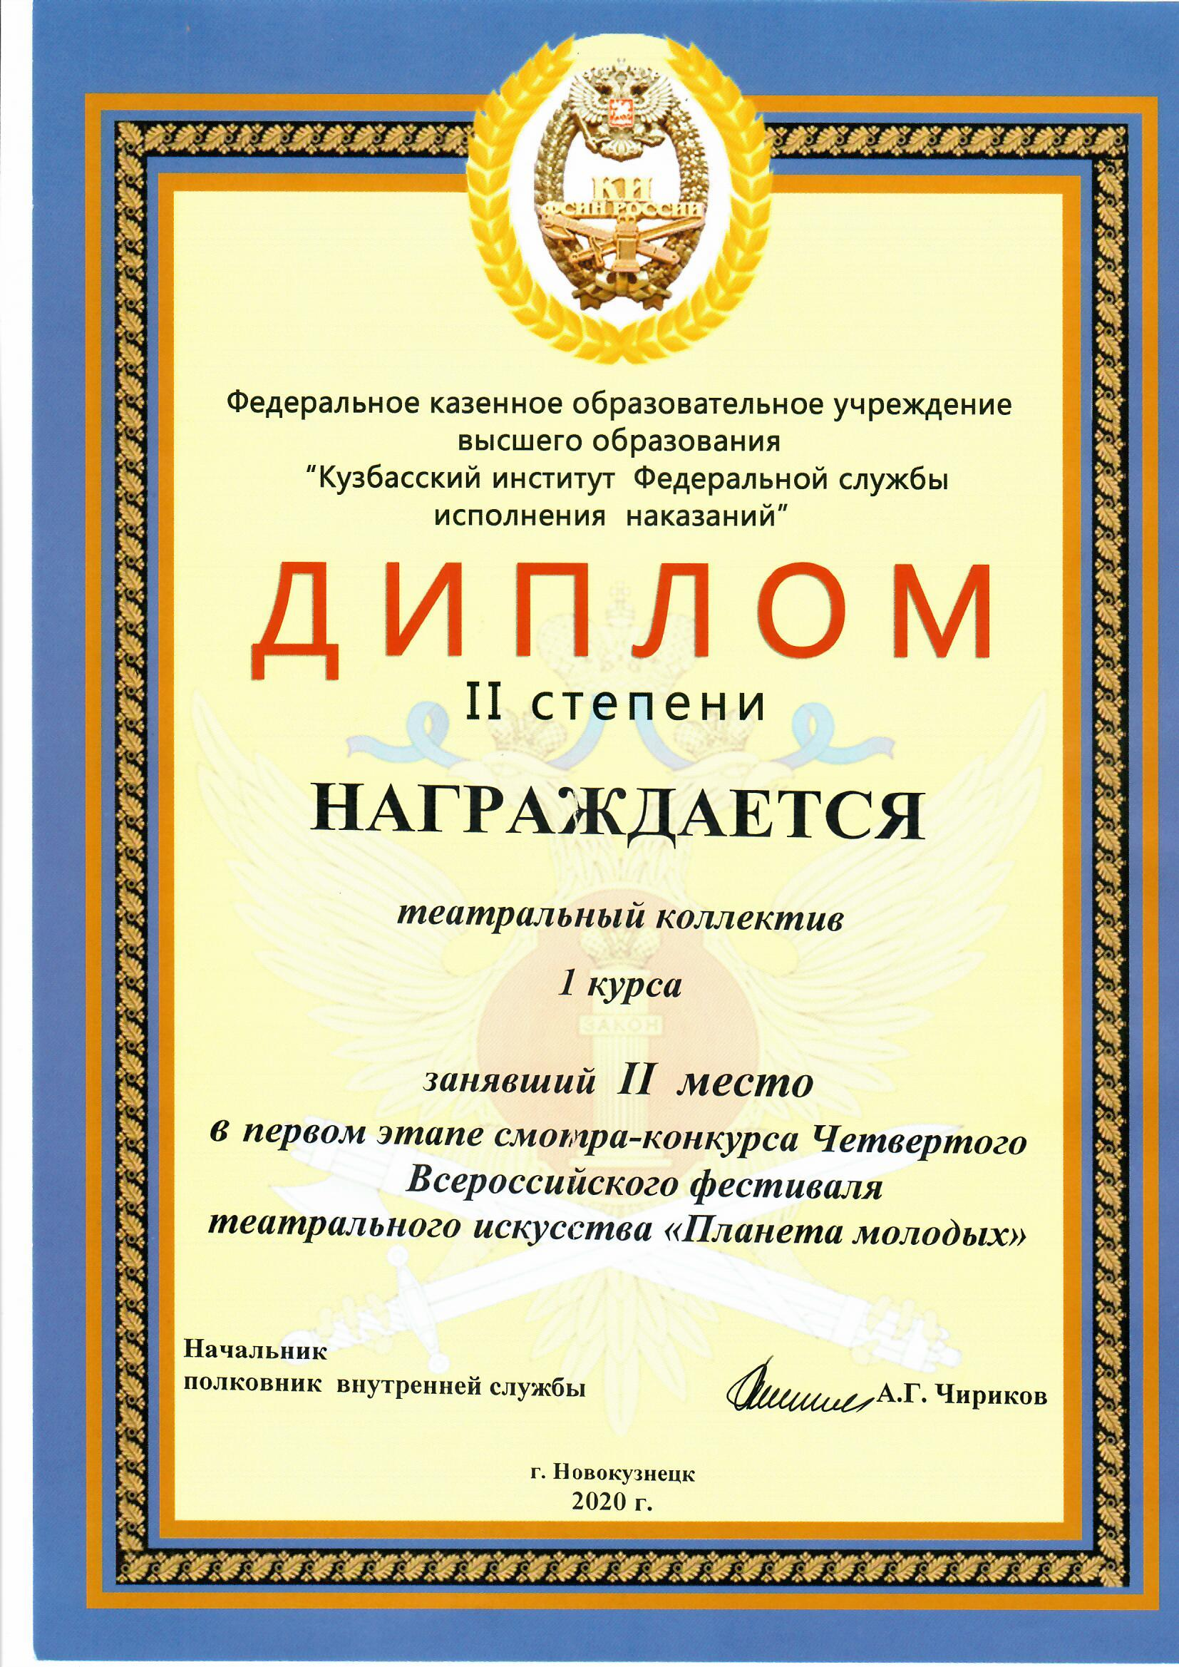

Приложение 2

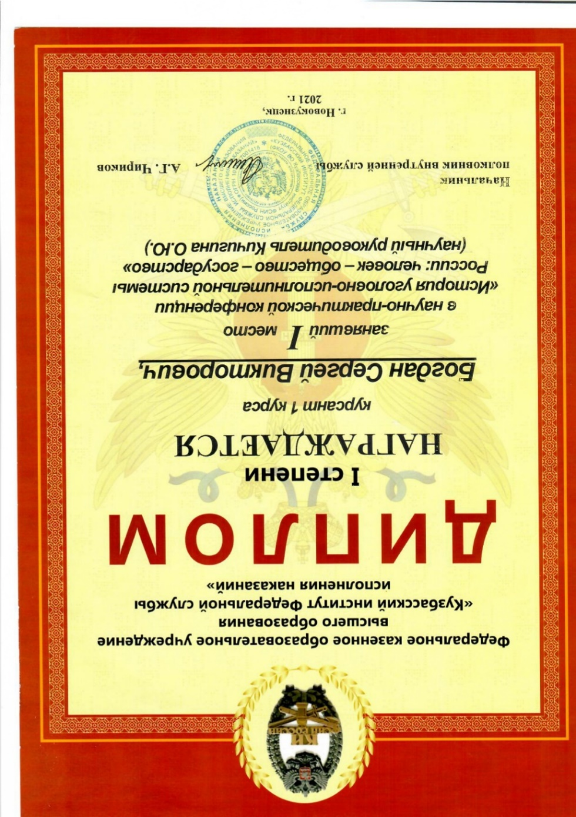
Приложение 3
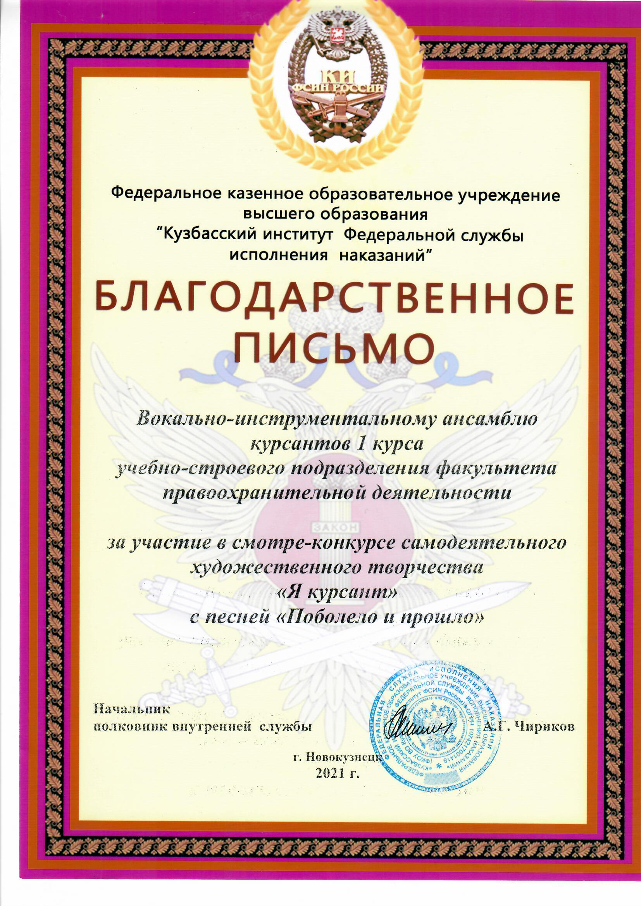

(Приложение 4)

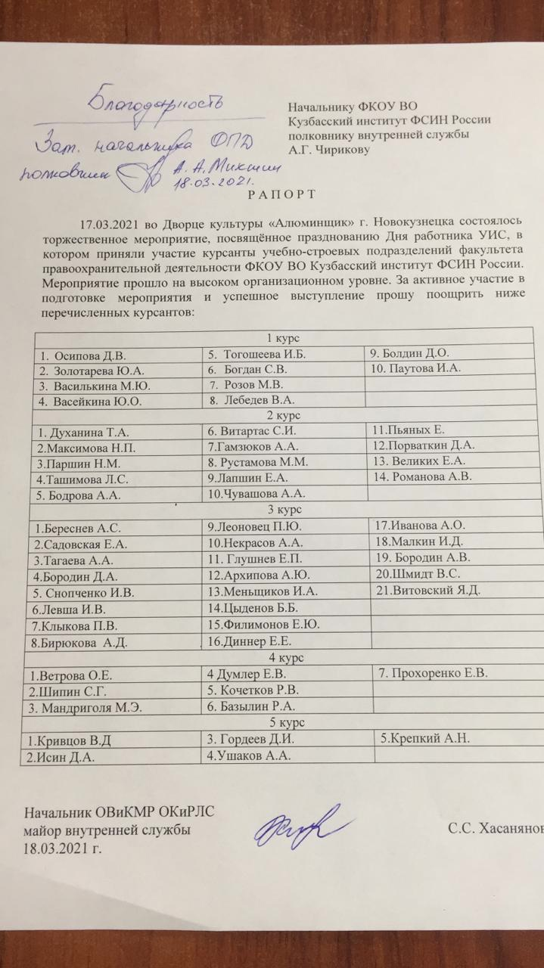

Приложение 5
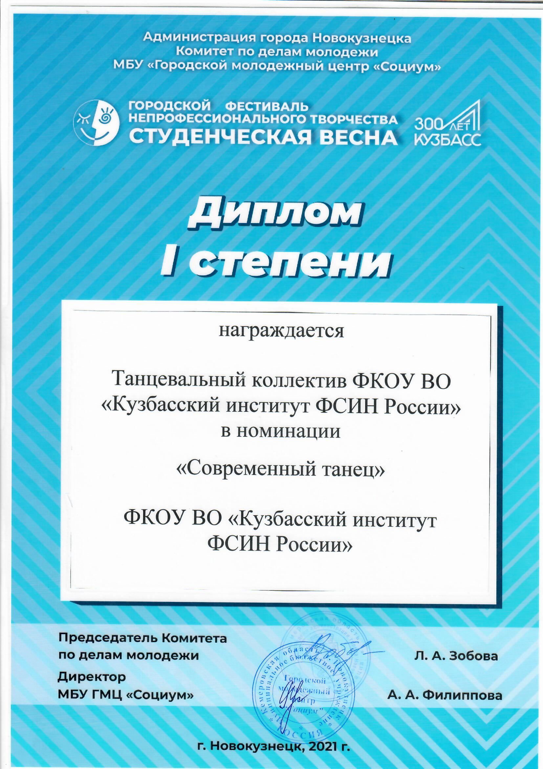

Приложение 6
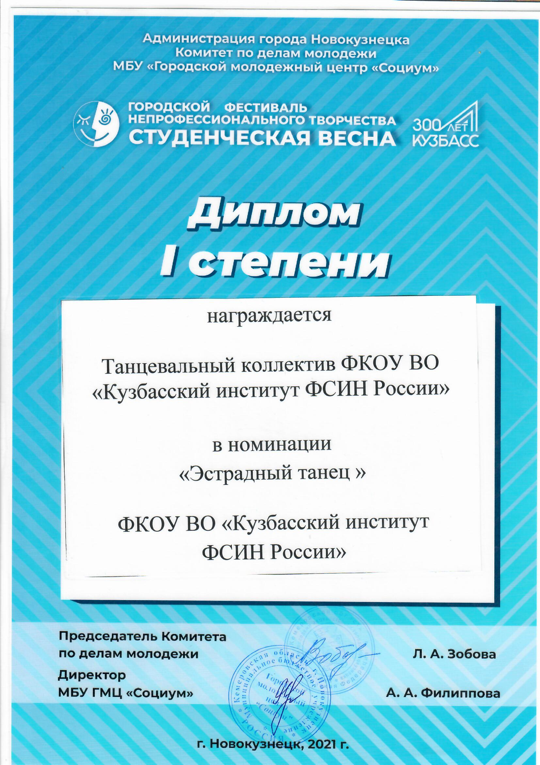

Приложение 7
с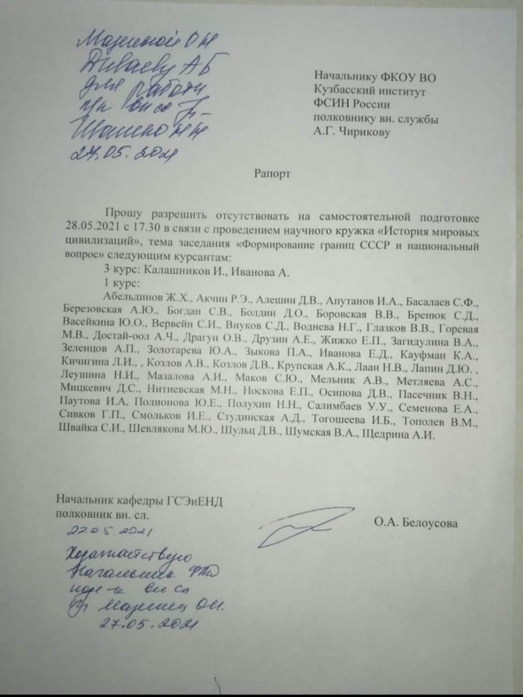

Приложение 8
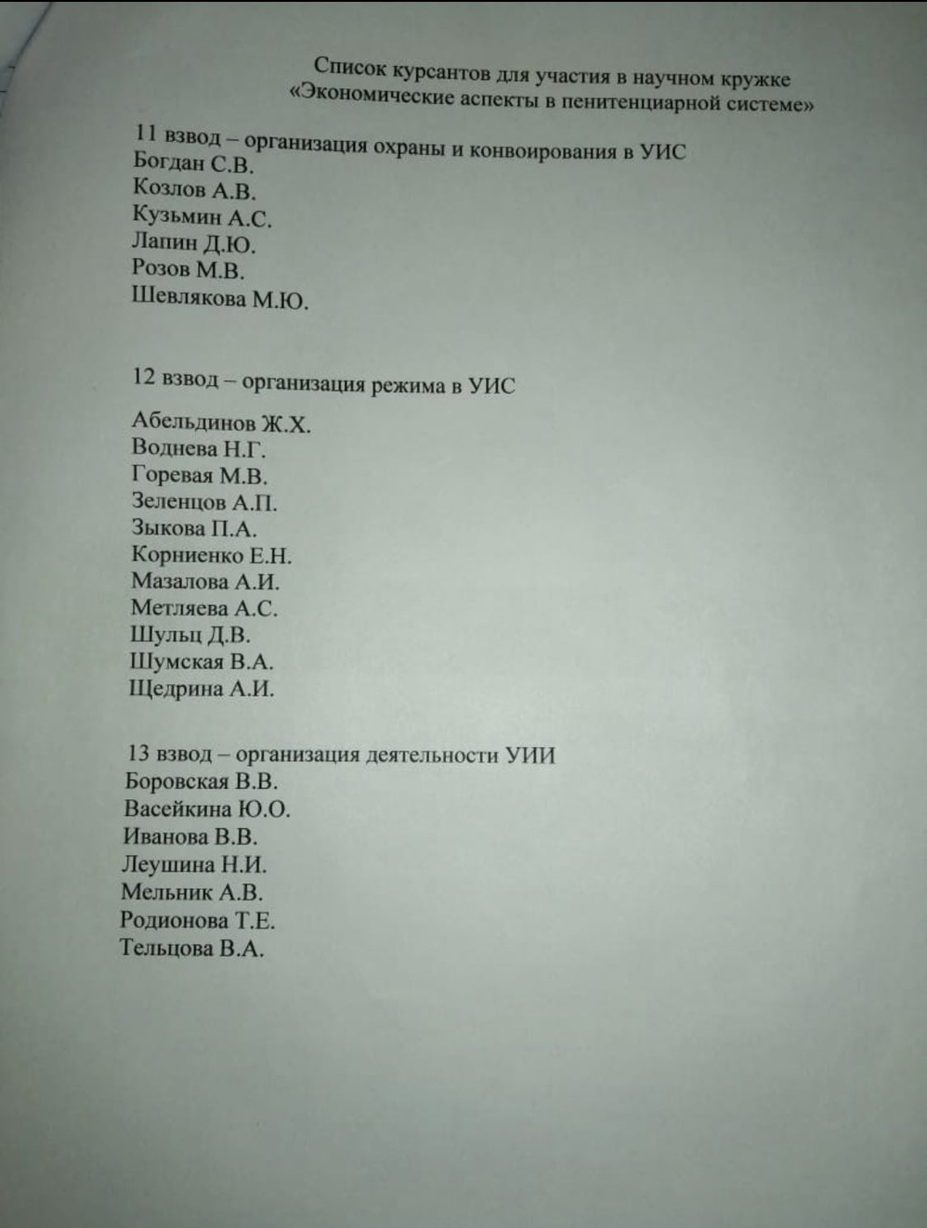

Приложение 9
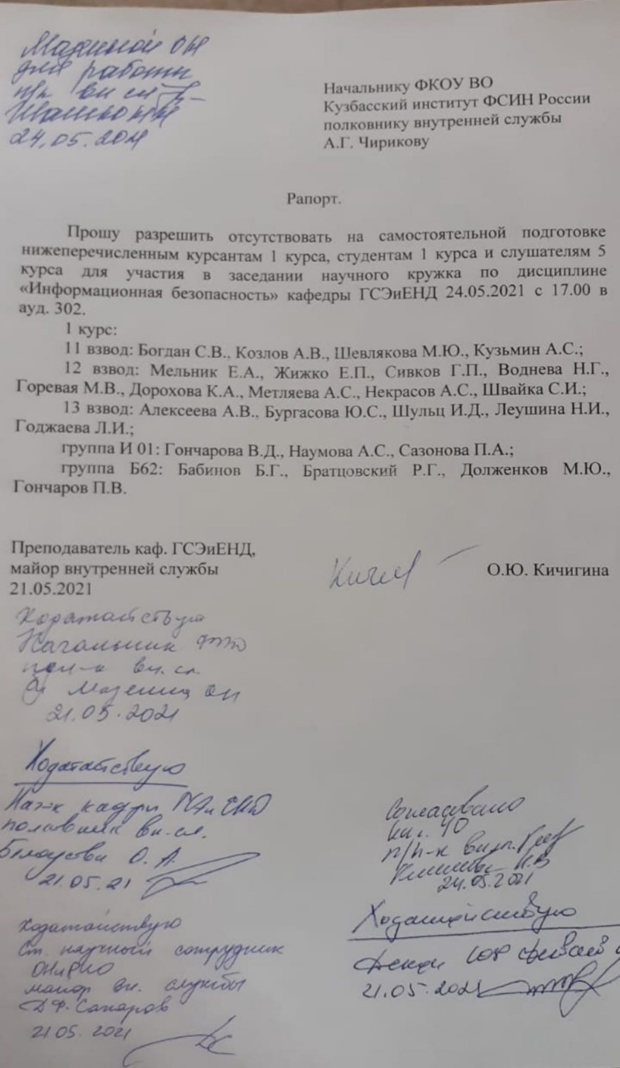

Приложение 10
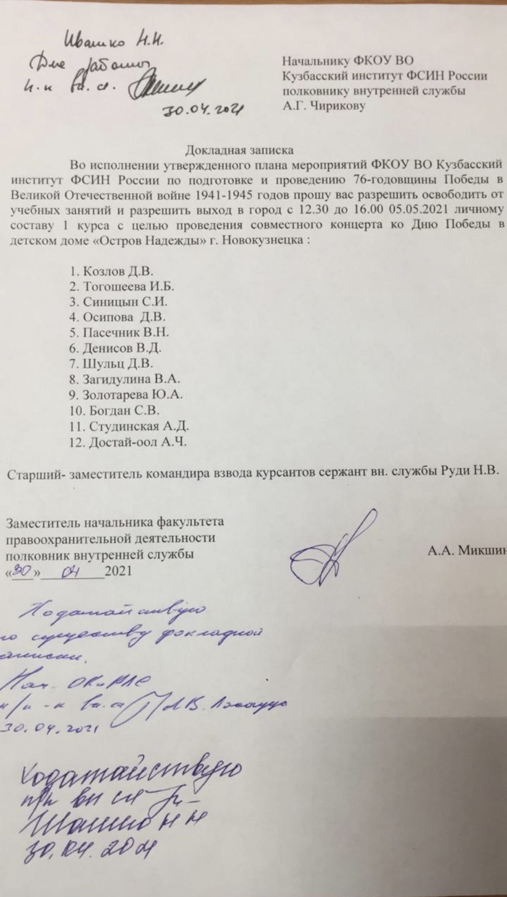

Приложение 11
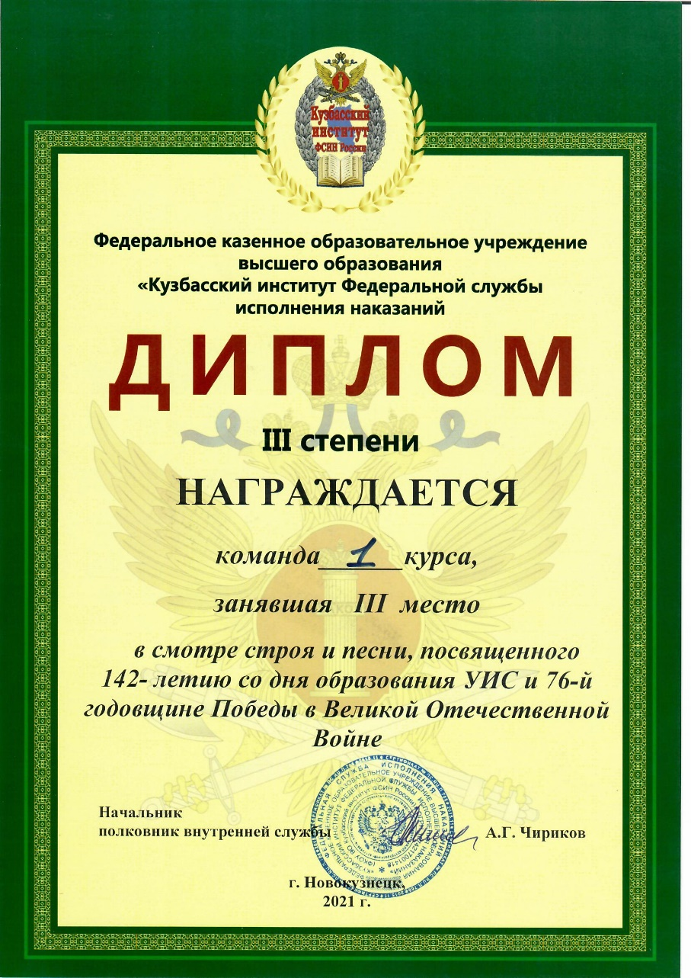

Приложение 12
